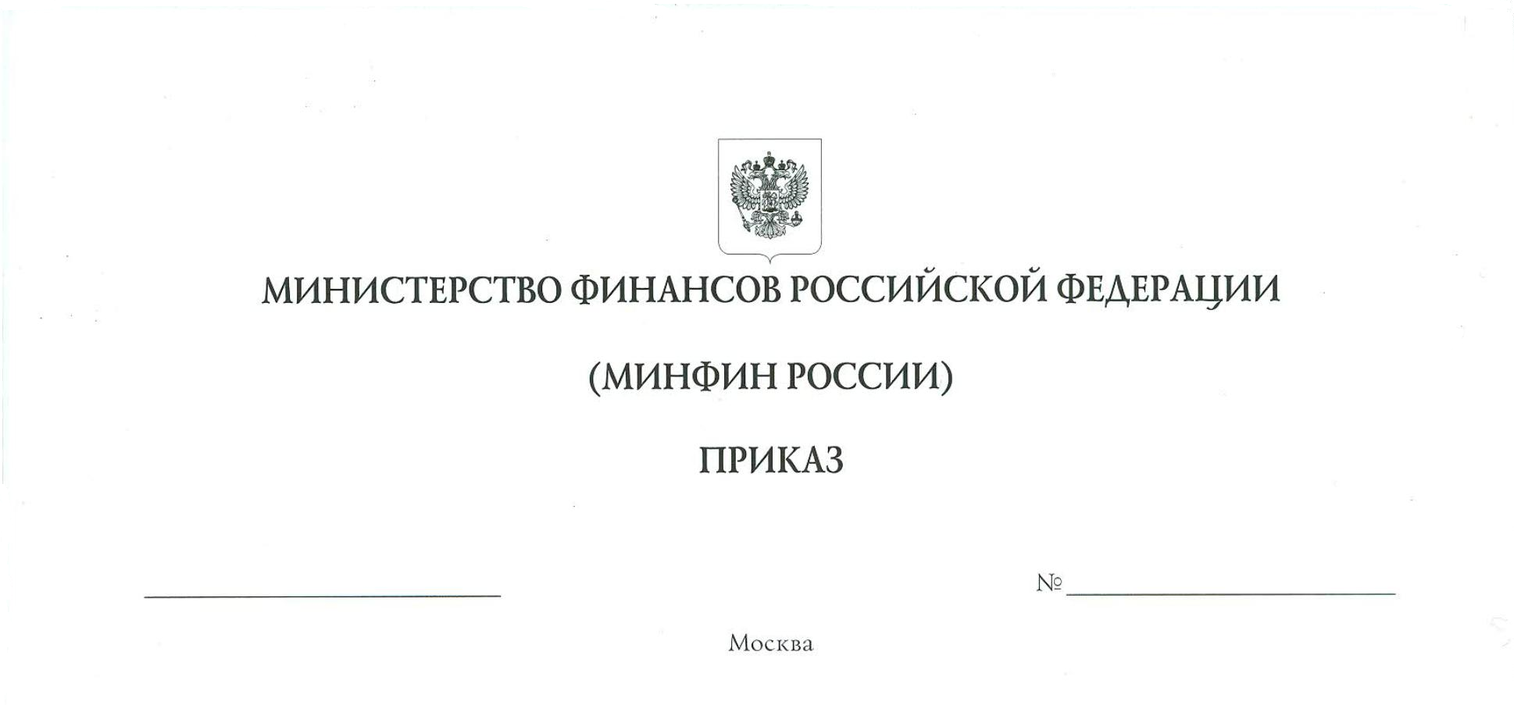

О выводе из эксплуатации информационной системы формирования и обработки актов государственного контроля драгоценных металлов, драгоценных камней и сырьевых товаров (содержащих драгоценные металлы) при их ввозе на территорию Таможенного союза и вывозе за его пределы

В связи с вводом в эксплуатацию отдельных подсистем (компонентов, модулей) государственной интегрированной информационной системы в сфере контроля за оборотом драгоценных металлов, драгоценных камней и изделий
из них на всех этапах этого оборота и на основании подпункта «б» пункта 20
и пункта 21 требований к порядку создания, развития, ввода в эксплуатацию, эксплуатации и вывода из эксплуатации государственных информационных систем
и дальнейшего хранения содержащейся в их базах данных информации, утвержденных постановлением Правительства Российской Федерации
от 6 июля 2015 г. № 676, п р и к а з ы в а ю:
- Вывести с 1 апреля 2024 года из эксплуатации информационную систему формирования и обработки актов государственного контроля драгоценных металлов, драгоценных камней и сырьевых товаров (содержащих драгоценные металлы) при их ввозе на территорию Таможенного союза и вывозе за его пределы (далее – ИС АКД).
- Департаменту информационных технологий в сфере управления государственными и муниципальными финансами и информационного обеспечения бюджетного процесса Министерства финансов Российской Федерации обеспечить:
- в течение 5 рабочих дней после издания настоящего приказа организацию оповещения государственных органов и организаций, являющихся субъектами и пользователями ИС АКД, о выводе из эксплуатации
ИС АКД путем его размещения на официальном сайте Министерства финансов Российской Федерации в информационно-телекоммуникационной сети «Интернет», а также аннулирование их прав доступа в ИС АКД;
- в срок до 1 апреля 2024 года:
деинсталляцию ИС АКД с серверов информационно-телекоммуникационной инфраструктуры Министерства финансов Российской Федерации, без демонтажа
и списания технических средств ИС АКД с сохранением прав правообладателя
на программное обеспечение ИС АКД;
архивирование и хранение информации, содержащейся в ИС АКД,
в течение 5 лет в соответствии с требованиями по обеспечению защиты информации с последующим ее уничтожением;
внесение сведений о выводе из эксплуатации ИС АКД в реестр территориального размещения технических средств информационных систем, предусмотренный Правилами осуществления контроля за размещением технических средств информационных систем, используемых государственными органами, органами местного самоуправления, государственными
и муниципальными унитарными предприятиями, государственными
и муниципальными учреждениями, на территории Российской Федерации, утвержденными постановлением Правительства Российской Федерации от 6 июля 2015 г. № 675;
внесение сведений о выводе из эксплуатации ИС АКД в реестр, предусмотренный пунктом 3 Правил осуществления контроля за соблюдением требований к порядку создания, развития, ввода в эксплуатацию, эксплуатации
и вывода из эксплуатации государственных информационных систем
и дальнейшего хранения содержащейся в их базах данных информации, утвержденных постановлением Правительства Российской Федерации от 6 июля 2015 г. № 675;
внесение сведений о выводе из эксплуатации ИС АКД в федеральную государственную информационную систему координации информатизации
в соответствии с Положением о федеральной государственной информационной системе координации информатизации, утвержденным постановлением Правительства Российской Федерации от 14 ноября 2015 г. № 1235;
внесение сведений о выводе из эксплуатации ИС АКД в федеральную государственную информационную систему учета информационных систем, создаваемых и приобретаемых за счет средств федерального бюджета и бюджетов государственных внебюджетных фондов, в соответствии с Положением
о федеральной государственной информационной системе учета информационных систем, создаваемых и приобретаемых за счет средств федерального бюджета
и бюджетов государственных внебюджетных фондов, утвержденным постановлением Правительства Российской Федерации от 26 июня 2012 г. № 644.
- Признать утратившим силу приказ Министерства финансов Российской Федерации от 29 июня 2015 г. № 187 «Об информационной системе формирования и обработки актов государственного контроля драгоценных металлов, драгоценных камней и сырьевых товаров (содержащих драгоценные металлы) при их ввозе на территорию Таможенного союза и вывозе
за его пределы».
- Контроль за исполнением настоящего приказа возложить на первого заместителя Министра финансов Российской Федерации Л.В. Горнина.

Министр А.Г. Силуанов

